

Estimados compañeros y compañeras,
Me es grato comunicaros que, los Antiguos Alumnos y Alumnas del Patronato Militar Virgen del Puerto de Santoña, hemos sido reconocidos por el Ayuntamiento de la Villa y por el Gobierno de la Comunidad Cántabra, como un importante colectivo que viene desarrollando, a lo largo de 50 años, una gran labor de promoción turística tanto de Santoña como de Cantabria.
Como Presidente de la Asociación, me es grato el haceros partícipes de tan grata noticia, que se verá refrendada el día 1 de junio, a las doce del mediodía, en el acto institucional que vamos a celebrar en el Salón de Actos del Patronato, donde tanto la Alcaldesa de Santoña, como el Director General de Turismo de la Comunidad, nos harán entrega de sendos reconocimientos.
Espero que me acompañéis al mismo y aprovecharemos este acontecimiento, para reconocer y recordar nosotros en un modesto y pequeño homenaje, a los que durante nuestra estancia en el Patronato, fueron nuestros “Celadores”, vigilantes de nuestra educación.
Después por la noche tendremos una cena informal de confraternización entre todos los asistentes.
Iremos informando, pero si estás interesando en asistir, ponte en contacto con nosotros en el correo electrónico: quedada1junio2013@gmail.com. De esta manera podremos contestaros de forma personalizada y aprovecha este escrito para pasarlo a tus amigos y compañeros de promoción.
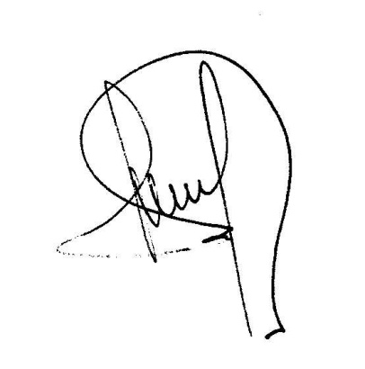
Gracias, os espero.

Manuel José García Hueto.
PRESIDENTE

